胸锁钩钢板治疗胸锁关节前脱位1例
王世海¹
（1河北省沧州中西医结合医院 创伤骨四科 河北 沧州 061000 电话：18932789280）

[摘要] 胸锁关节脱位在以往发病率低，治疗主要包括两方面，其中保守制动对于患者来说难以接受，并且复位难以维持，影响生活；手术方面多采用克氏针固定、胸锁关节韧带重建等术式，但是临床效果并不好，并发症较多。现在交通的发达导致此类疾病发生率逐年增高，胸锁钩钢板的出现让这些问题迎刃而解。
[关键词]：胸锁关节脱位；胸锁钩钢板；切开复位内固定

- 病例介绍
患者，男，48岁，主因：外伤致右侧胸锁部疼痛、畸形、活动受限5小时入院。查体：右侧胸锁关节内侧端松弛，压痛明显，前脱位时可见锁骨近端向前突出伴异常活动。入院查X线片及胸锁关节CT+三维重建（见图1、2）：右侧胸锁关节间隙增宽，脱位。
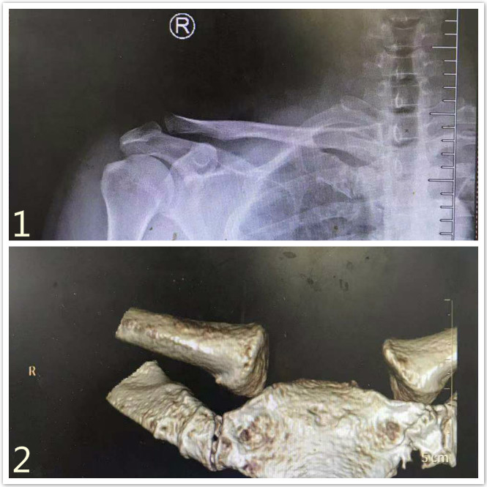
- 手术过程
患者麻醉采用全麻，麻醉成功后取仰卧位，软垫垫起患侧肩部，常规碘酒酒精消毒术野皮肤，铺无菌巾。以患侧胸锁关节为中心做一长于10cm的“7”字形手术切口（见图3），依次切开皮肤、皮下组织、浅筋膜及锁骨骨膜，作胸骨及锁骨骨膜下剥离暴露脱位处锁骨胸骨端及胸锁关节，清除血肿以及明显碎裂的软骨盘，在锁骨上缘两侧胸锁乳突肌中间纵行切开锁骨间韧带，骨膜剥离器剥离胸骨上缘中线两侧的胸锁乳突肌附着处以及胸骨后侧，电钻于胸骨上钻孔，测深胸骨厚度后选取合适胸锁钩钢板，依次钻孔测深，拧入合适长度螺钉，透视检查位置满意，冲洗缝合伤口。
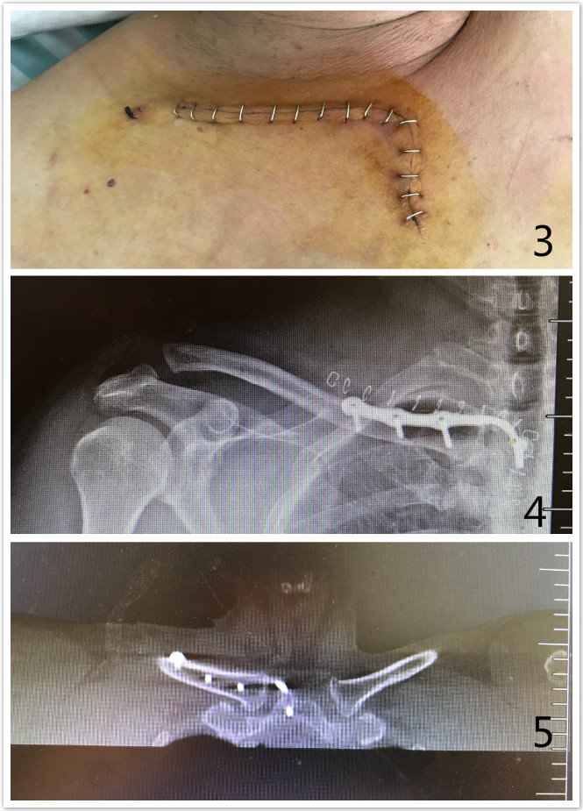

- 术后
术后第二天行伤口换药拔出引流条，抗生素应用三天预防伤口感染，患侧给予前臂吊带持续保护，术后第二天开始前臂吊带保护下早期功能锻炼。复查X线片及胸锁关节CT+三维重建（见图4-5）：可见胸锁钩钢板位置良好。
术后定期随访现患者在后续12个月的随访中根据ROCKWOOD评分法^{【1】}标准评定疗效：疼痛：无 3分，轻微2分，中度1分，严重0分，活动范围：正常3分，轻微受限（＜25％）2分，中度受限（25％-50％），重度受限（＞50％）；日常活动受限：无3分，轻微2分，中度1分，严重0分；主观结果：优3分，良2分，可1分，差0分；总分13-15分优秀，10-12分良好，7-9分一般，7分一下为差。结果表1。
表1结果
术后时间 | 1个月 | 2个月 | 6个月 | 9个月 | 12个月
得分 | 6分 | 10分 | 14分 | 14分 | 14分

- 讨论
胸锁关节的特点是微动关节，韧带组织强而骨性结构的稳定性较弱,由于后方胸锁韧带组织强大^{[2]},故外力作用下胸锁关节常常发生前脱位。 保守治疗对于患者来说难以接受，现如今的内固定方式很多，包括克氏针张力带钢丝捆绑技术、接骨板内固定、肩锁钩钢板固定等等，但是以上的固定方式常会面临一个问题：胸骨的松质骨特性让这些固定把持力难以维持持久，常会发生术后内固定失效导致关节再次脱位。这次我们应用的胸锁钩钢板完美的解决了这一困惑，胸骨钻孔后胸锁钩钢板的钩端由此穿出契合于胸骨上然后再有螺母加上垫片的固定对于胸骨端的把持力度达到了最大化，锁骨端的螺钉固定方式保留了胸锁关节的微动特性，更加符合人体动力学的特点，这些优点促成了术后的早期功能锻炼而不用担心内固定把持力度不够造成的失效在此脱位的情况。但是胸锁钩钢板在术中操作过程中一定保持轻柔防止动作粗暴造成胸骨后的神经、血管、胸膜甚至脏器的损伤，在缝合过程中也要注意对于胸锁关节周围关节囊及胸锁韧带的修复。
胸锁钩钢板对于胸锁关节脱位的治疗相比较于其他的固定方式来说更加简单、便利操作上更加安全，而且更加契合胸锁关节的微动生物力学特点，患者术后早期功能锻炼功能恢复达到最大化，值得临床的推广应用。
【1】 Rockwood CA Jr,Groh GI,Wirth MA ,et al.Resectionarthroplasty of the sternoclavicular joint[J].J Bone Joint Surg（Am）,1997,79(5):387-393.
【2】 丁坚，刘敬文，尹博浩等。前置阻挡钢板治疗胸锁关节后脱位1例[J].中华肩肘外科电子杂志，2018,6(04):300-301.

